**Брытко Настасья Хведорова (Brytkowna Nastazija)**

15 декабря 1812 г – крещение (НИАБ 136-13-894, лист 85об, №57/1812-р (ориг)).

**НИАБ 136-13-894:** Лист 85об. **Метрическая запись №57/1812-р (ориг).**

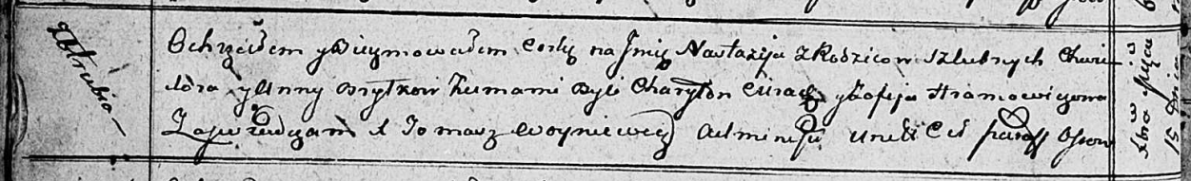

Осовская Покровская церковь. 15 декабря 1812 года. Метрическая запись о крещении.

Brytkowa Nastazija – дочь родителей с деревни Отруб.

Brytko Chwiedor – отец.

Brytkowa Anna – мать.

Cierach Charyton – кум.

Hramowiczowa Zofija – кума.

Woyniewicz Tomasz – ксёндз.